Broj: ___________ /25

Datum:_______ 2025.g.

**Visoke zaštitne vrijednosti (HCV) na**

**ŠGP “SPREČKO”**



**U v o d**

U Bosni i Hercegovini su urađeni i razvijeni državni FSC® BiH standardi koji su zvanično objavljeni 22. marta 2020. godine sa periodom važenja od 5 godina, nakon čega podliježu reviziji. Njihova implementacija za održivo gospodarenje šumama i certifikacija šuma je u toku za sve korisnike šuma koji posjeduju certifikat i one korisnike šuma koji žele da dobiju FSC certifikat. JP „Šume TK„ DD Kladanj je 2012 godine odlučilo da izvrši nezavisno testiranje na principe i standarde *Forest Stewardship Council* (FSC) međunarodne mreže koja promoviše odgovorno gazdovanje šumskim resursima širom svijeta .

Državna radna grupa BiH je izradila nacionalne FSC BiH standarde usklađene sa opštim generičkim FSC standardima za održivo upravljanje šumama i certifikaciju šuma. Prema standardima FSC testirana su četri šumsko-gospodarska područja na području šuma Tuzlanskog kantona .

**Cilj posjeda FSC certifikata šuma sa kojima gospodari preduzeće je:**

* potvrditi stogodišnju tradiciju u održivom gospodarenju sa šumama,
* približiti šumu kao ekosistem široj populaciji stanovništva s obzirom na veće socio – ekološke zahtjeve,
* **izdvojiti i zaštiti površine šume pomoću „Alata za visoke zaštitne vrijednosti (HCV),**
* zadovoljiti zahtjeve kupaca šumskih drvnih sortimenata za cerificiranim drvetom.

**Visoke zaštitne vrijednosti (VZV) - (High Conservation Value - HCV)**

Sve šume sadrže okolinske i socijalne vrijednosti. Te vrijednosti mogu biti globalno, regionalno ili lokalno važne, ali kada se neka od tih vrijednosti smatra izuzetno važnom šuma se može definisati kao visoke zaštitne vrijednosti (VZV). To podrazumjeva da se u ovim šumskim područjima treba vršiti prikladno gazdovanje kako bi se sačuvale i unaprijedile postojeće vrijednosti. Visoke zaštitne vrijednosti može biti mali dio velikog šumskog područja (na primjer: izvorište pitke vode za neko selo, tresetište, močvara, ili mala površina nekog drugog rijetkog ekosistema). U drugim slučajevima to može biti veliko šumsko područje (na primjer: šume koje sadrže nekoliko ugroženih vrsta koje se rasprostiru na velikoj površini ili područje izražene pejsažne raznolikosti). Bilo koji tip šume, visoka ili niska, prirodna ili vještački zasad, može potencijalno biti visoke zaštitne vrijednosti, jer se njihov izbor oslanja na prisustvo jedne ili više izabranih vrijednosti (na primjer, plantaže introdukovanih četinara podignute radi snabdjevanja drvetom industrija celuloze mogu postati šume visoke zaštitne vrijednosti, ako njihove rekreativne ili druge sociološke vrijednosti postanu primarne). Slično je i sa šumskim kulturama ili niskim degradiranim šumama koje čuvaju tlo od spiranja i erozije.

Koncept visoke zaštitne vrijednosti (VZV) prvobitno je razvio Forest Stewardship Council (FSC) za potrebe certifikacije (štampan je prvi put 1999. godine) i bio je dio programa realizacije međunarodnih konvencija o zaštiti šuma. U principu 9. FSC® BiH certifikacije preduzeća šumarstva trebaju identifikovati svaku visoku zaštitnu vrijednost (VZV) koja se nalazi unutar njihovog područja, gazdovati njima u cilju očuvanja ili unapređenja tih vrijednosti, konsultovati sve zainteresirane strane, te kontrolisati uspješnost ovog načina gazdovanja.

Prema FSC definiciji visoko zaštitne vrijednosti obuhvataju i izuzetne ekološke atribute i ekosistemske proizvode i socijalne funkcije. Identifikovanje šumskih područja koja sadrže ove specifične vrijednosti je prvi korak u razvoju ovog koncepta, a suštinu čini prepoznavanje visokih zaštitnih vrijednosti, njihova zaštita i monitoring. Međutim, ovo ne znači da se svaka šuma koja sadrži neku specifičnu visoko zaštitnu vrijednost mora izdvojiti i tako tretirati. Na primjer, neka specifična zaštitna vrijednost šume može se izostaviti ukoliko je ona značajno prisutna u susjednim šumsko gospodarskim područjima. Ipak, i u ovim slučajevima se preporučuje da se sve specifične vrijednosti nekog područja obilježe i unesu u planove gazdovanja sa uputsvima o njihovoj zaštiti.

**TIPOVI PODRUČJA VISOKE ZAŠTITNE VRIJEDNOSTI PREMA FSC**

*Forest Stewardship Council* (FSC) je definisao slijedećih šest kategorija visoke zaštitne vrijednosti (VZV:

**HCV** – **1**: područja koja na globalnom, regionalnom ili državnom nivou sadrže

važne koncentracije biodiverziteta

**HCV** – **2**: velike šumske površine nivoa krajolika značajne na globalnom,

regionalnom i državnom nivou

**HCV** – **3**: područja koja sadrže ekosisteme koji su rijetki, u opasnosti ili ugroženi

**HCV** – **4**: područja koja pružaju osnovne prirodne koristi u kritičnim situacijama

**HCV**– **5**: područja neophodna za zadovoljavanje osnovnih potreba lokalnih

zajednica

**HCV** – **6**: područja značajna za tradicionalni kulturni identitet lokalnih zajednica

**Metodika izdvajanja šuma visoke zaštitne vrijednosti (ŠVZV)**

Za izdvajanje područja visoke zaštitne vrijednosti korištena je metodika koje je prikazana na šemi br 1.

Šema 1. Postupak za identificiranje i gazdovanje područima visoke zaštitne vrijednosti

**Preliminarna procjena**

Utvrđivanje da li postoje ili ne postoje visoko zaštitne vrijednosti (VZV)

VZV ne

postoje

**VZV**

potencijalno

postoje

**Potpuna procjena**

Utvrđivanje da li je ili nije neka vrijednost stvarno visoko zaštitnna (VZV)

VZV ne

postoje

**VZV**

postoje

**Gazdovanje**

Propisati gazdovanje šumama visoke zaštitne vrijednosti koje će obezbijediti njeno održavanje i povećanje vrijednosti

Dokumentovati svaku identifikovanu vrijednost zašto nije visoko zaštitna vrijednost (VZV).

Obrazložiti i opravdati odluku.

**Monitoring**

visokih zaštitnih vrijednosti u cilju potvrde da su se iste zadržale ili povećale

**VZV-1 Šumska područja koja sadrže globalno, regionalno ili državno važne**

**koncentracije biodiverziteta**

**1 a- Zaštićena područja**

***Zaštićeni pejzaž „Konjuh“***

1. **Obrazloženje**

Za identifikacije VZV po ovom kriteriju dolaze u obzir samo zaštićena područja koja su ustanovljena pravnom odlukom u vremenu procjene.

Obzirom da je na dijelovima područja ŠG „Sprečko“ i ŠG „Konjuh“ , ustanovljeno, od strane Skupštine TK zaštićeno područje- zaštićeni pejzaž (7.12.2009.god. proglašen Zakon **O** proglašenju dijela područja planine Konjuh Zaštićenim pejzažom „Konjuh“, (Sl. novine TK 13/09, 08/2014 i 13/2017), to je ispunjen glavni uslov za davanje zakonom obuhvaćenim šumama visoku zaštitnu vrijednost.

**B) Definicija, prag, identifikacija i gazdovanje**

**- Definicija**

U članu 2. Zakona oproglašenju dijela područja planine Konjuh zaštićenim pejzažom „Konjuh“, je definisano da je :

(1) Zaštićeni pejzaž je kopneno područje nastalo međusobnim djelovanjem prirode i čovjeka sa izuzetnim estetskim, ekološkim i/ili kulturnim vrijednostima i sa velikom biološkom raznolikošću.

(2) Zaštićeni pejzaž utvrđuje se s ciljem:

a) održavanja usklađenosti međusobnog djelovanja prirode i kulture putem zaštite pejzaža i tradicionalnog korištenjazemljišta, građenja, te društvenih i kulturnih manifestacija,

b) izvođenja ekonomskih aktivnosti u skladu sa prirodom i očuvanjem kulturnog sistema zajednica,

c) održavanja raznolikosti pejzaža i staništa, srodnih vrsta i ekosistema,

d) eliminisanja i sprečavanja korišćenja zemljišta i aktivnosti koje nisu u skladu sa ciljevima upravljanja i omogućavanja rekreacije i turizma koje odgovora kategoriji područja,

e) podsticanja naučnih i edukativnih aktivnosti za dobrobit stanovništva za duži vremenski period,

f) učešća javnosti u zaštiti okolice Zaštićenog pejzaža,

g) omogućavanja beneficija kroz osiguranje prirodnih izvora (kao što su šume i ribe) i usluga (kao što su čista voda ili prihodi od turizma u cilju održive upotrebe tog područja) za lokalnu zajednicu.

**VZV 1a – Zaštićeni pejzaž „Konjuh“**

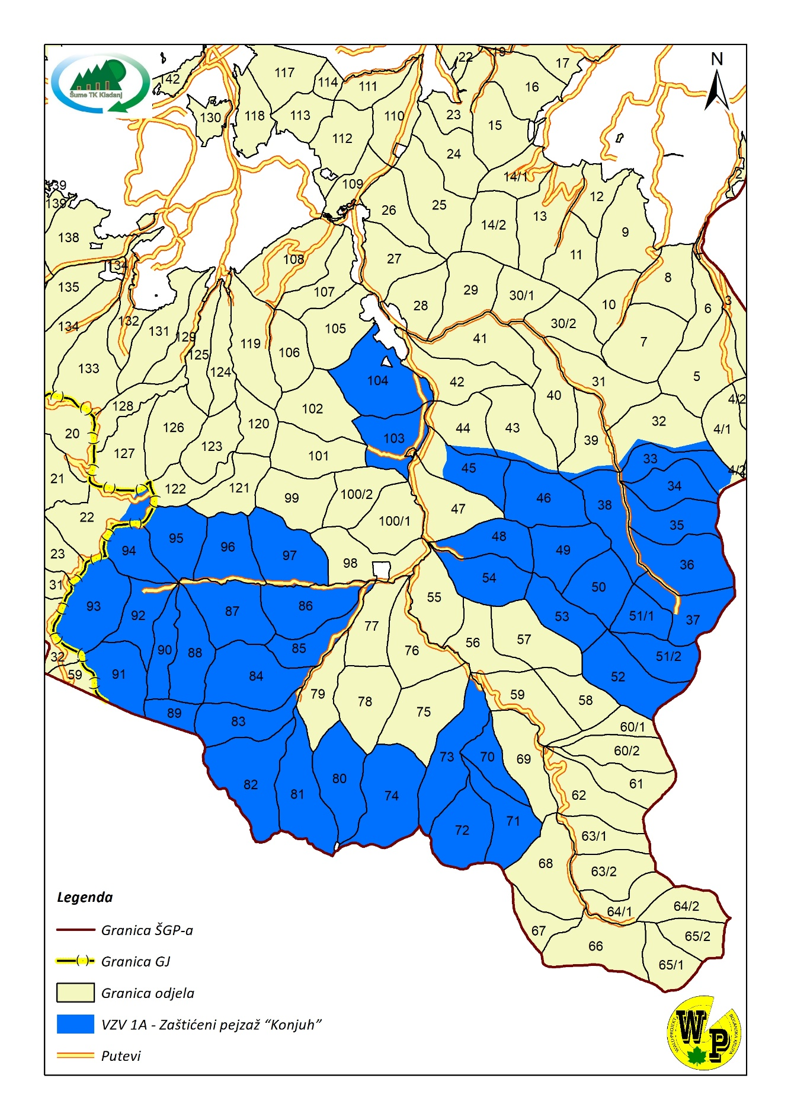

Karta 1. Obuhvat zaštićenog pejzaža „Konjuh“ GJ „Oskova“ (By Wald projekt)

**- Prag**

Obuhvat zaštićenog pejzaža je definisan Zakonom. U gospodarskoj jedinici „Oskova“ koja pripada ŠPP „Sprečko“ zonom A1 obuhvaćeno je **1.654,71 ha**, zonom A2 **1.139,65 ha**, zonom C1 **233,28 ha.**

**- Identifikacija**

Zakon oproglašenju dijela područja planine Konjuh zaštićenim pejzažom „Konjuh“ (Sl. novine Tuzlanskog kantona 13/09, 08/2014 i 13/2017) (Karta 1.)

**- Gazdovanje**

U poglavlju V Zakona o proglašenju su propisane mjere zaštite i ograničenja u gazdovanju šumama

**U prvoj zaštićenoj zoni (zoni A)** dozvoljene aktivnosti su:

- sječa stabala uzgojno-sanitarnog karaktera u cilju očuvanja i unapređenja zdravstvenog stanja sastojina, koju vrše kantonalno šumsko-privredno društvo i vlasnici privatnih šuma u skladu sa važećim propisima i Planom upravljanja,

**U drugoj zaštićenoj zoni (zoni B)** dozvoljene aktivnosti su:

- sječa u skladu sa šumskoprivrednom osnovom, koju vrše kantonalno šumsko-privredno društvo i vlasnici privatnih šuma u skladu sa važećim propisima i Planom upravljanja,

**U trećoj zaštićenoj zoni (zoni C)** dozvoljene aktivnosti su:

- sječa šume u skladu sa šumsko-privrednom osnovom, koju vrše kantonalno šumsko-privredno društvo i vlasnici privatnih šuma u skladu sa važećim propisima i Planom upravljanja,

**-Monitoring**

Upravljanje Zaštićenim pejzažom povjerava se Javnoj ustanovi Zaštićeni pejzaž „Konjuh“, koju osniva Skupština Tuzlanskog kantona.

Nadzor nad provođenjem odredaba Zakona i propisa donesenih na osnovu zakona vrši Ministarstvo. Poslove inspekcijskog nadzora vrši kantonalni inspektor zaštite okolice i prirode.

Monitoring stanja šuma bi se trebao pratiti preko indikatora kao što su :

* omjer smjese
* sklop
* struktura sastojina
* zdravstveno stanje
* brojno stanje florističkih vrsta (bosanski ljiljan, bosanska perunika,iva, lincura...)
* brojno stanje faunističkih vrsta(sova, lještarka ...)
* Hidroloških karakteristika, čistoća vode, vodostaji, flora i fauna...

Za nulto stanje bi se mogli uzeti podaci iz ŠPO za čiju izradu se 2012.god. snimaju elementi. Sa ovim stanjem bi se upoređivala buduća osmatranja.

***„Ilinčica“***

1. **Obrazloženje**

Postoje šumska područja ili lokaliteti koji su predodređeni da se intenzivnije koriste za neke namjene koje su uslovljene njihovim pololožajem. Šume koje se nalaze u blizini gradskih sredina su predodređene da njihova funkcija ima pojačan rekreaciono-socijalni značaj.

Šumske površine na **Brdu Ilinčica** koje se nalaze nadomak grada Tuzle tradicionalno se koriste kao izletište, prostor za rekreaciju: šetnju, trčanje, biciklizam (u posljednje vrijeme i brdski biciklizam). Prostor je pogodan za ove namjene obzirom da se nalazi u neposrednoj blizini grada (udaljenost od centra grada oko 1 km). Sastojine koje pripadaju odjelima: 7 GJ Gornja Spreča kao i odjelima 55 i 56 GJ Majevica Jala su okružene naseljima i putevima tako da su izolovane od ostalog šumskog kompleksa. U pomenutim sastojinama sporadično se javlja pitomi kesten (Castanea sativa) kao autohtona vrsta tako da su ovo gotovo jedine šume u ŠG Sprečko u kojima se kesten prirodno javlja. Pomenuta činjenica i potreba da se ova ugrožena vrsta zaštiti, pojačavju atribute za davanje VZV ovim šumama.

Javno preduzeće Šume TK, je već odavno gazdovanje sa ovim šumama prilagodilo potrebama intenzivnog korištenja ovih šuma u navedene namjene, tako da se na ovom prostoru vrše samo sanitarne sječe i sječe uzgojnog karaktera. Davanje ovim šumama VZV po kriterijima 1A-zaštićena područja, se nameće kao logičan slijed.

Prostornim planom Općine Tuzla za period 2006-2026 , ovaj prostor je definisan kao sportsko rekreaciona zona odnosno park šuma (u prilogu sintezni prikaz koncepcije prostornog razvoja Općine Tuzla 2006-2026), tako da i namjera lokalne zajednice koincidira sa namjerom preduzeća da se ovim šumama dodijeli VZV .

1. **Definicija, prag, identifikacija i gazdovanje**

**- Definicija**

Područje Ilinčice se može definisati sa aspekta VZV kao šuma namijenjena za izletište, odmor, rekreaciju i turizam kao i sa aspekta zaštite ugroženih vrsta i vrsta u opasnosti (VZV-1b) . Sastojine kojima se daje karakter VZV su opisane kao gazdinske klase: 4101- Brdske izdanačke šume bukve (čiste i sa drugim lišćarima) na dubokom kiselom zemljištu na silikatnim supstratima (odsjeci 55a i d; 56a u GJ „Majevica-Jala“ te 7a u GJ „Gornja Spreča“); 4205-Izdanačke šume hrasta kitnjaka (čiste i sa drugim lišćarima) na dubokom kiselo-smeđem zemljištu na silikatnim i/ili silikatno-karbonatnim supstratima (odsjeci 55b i c, 56b i c u GJ „Majevica-Jala“ te 7 b,c,d i e u GJ „Gornja Spreča“) ; 5201-Goleti podesne za pošumljavanje na staništu brdskih šuma bukve na različitim zemljištima (odsjek 7f GJ „Gornja Spreča“); 7101- uzurpacije (odsjeci 55e,f i g, 56d u GJ „Majevica-Jala“ te 7g i h u GJ „Gornja Spreča“)

**VZV 5 – Zaštićene šume za potrebe lokalnih zajednica „Ilinčica“**

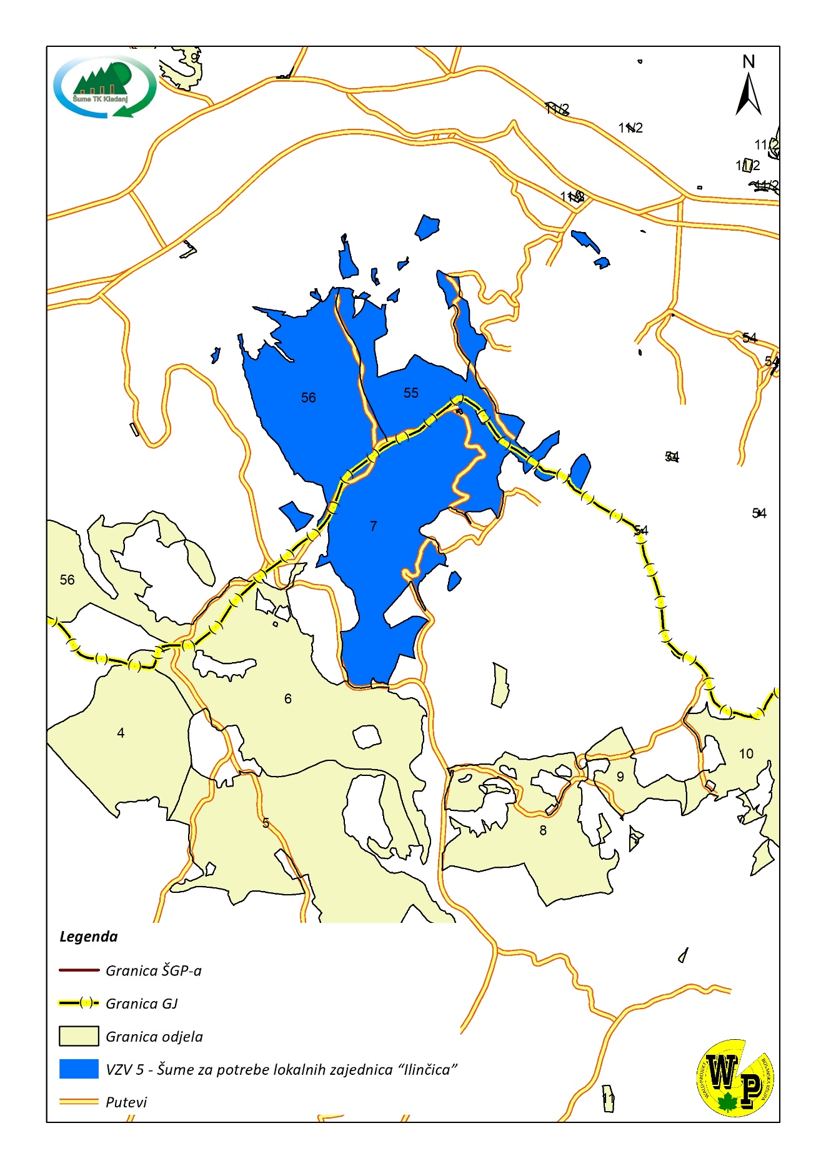

Karta 2. Obuhvat zaštićenih šuma za potrebe lokalnih zajednica „Ilinčica“(By Wald projekt“)

**- Prag**

Ukupno izdvojena površina iznosi 151,2 ha

|  |  |  |  |  |
| --- | --- | --- | --- | --- |
| **Općina** | **GJ** | **odjel** | **odsjek** | **površina u ha** |
| **Tuzla** | Gornja Spreča | 7 | a | 25,7 |
| b | 21,8 |
| c | 3,8 |
| d | 3,2 |
| e | 3,3 |
| f | 1,1 |
| g | 11,2 |
| h | 1,7 |
| **Σ** | **71,8** |
| Majevica-Jala | 55 | a | 11,5 |
| b | 5,9 |
| c | 5,6 |
| d | 2,7 |
| e | 2,5 |
| f | 3,3 |
| g | 7,6 |
| **Σ** | **39,1** |
| 56 | a | 12,1 |
| b | 5,3 |
| c | 19,2 |
| d | 3,7 |
| **Σ** | **40,3** |
|  | **Σ Σ** | | | **151,2** |

**- Identifikacija**

Zakon o šumama TK u članu 18 predviđa mogućnost izdvajanje šuma sa posebnom namjenom u skladu sa Zakonom o zaštiti prirode Federacije BiH (Službene novine Federacije BiH br. 66/13) i Zakonom o zaštiti prirode TK (Službene novine TK br. 10/04). Prostorni plan Općine Tuzla 2006-2026. (Karta 2.)

**- Gazdovanje**

U gazdinskim klasama koje predstavljaju izdanačke šume (4201 i 4205) vršit će se postepena konverzija prema visokim šumama, kao i sanitarne sječe i sječe u cilju vršenja prorjeda koje su neophodne obzirom da ima površina u kojima je podmladak u fazi letvenjaka i veoma je gust. U gazdinskoj klasi goleti sposobne za pošumljavanje (7f) izvršiti pošumljavanje ukoliko prirodno nije izvršeno podmlađivanje. Na površinama koje se vode kao uzurpacije provesti proceduru raščišćavanja stanja vlasništva te izvršiti razgraničenje državnih i privatnih posjeda kako bi se moglo upotpunosti pristupiti gazdovanju sa šumama.

**-Monitoring**

Za monitoring stanja šuma će biti relevantni sljedeći indikatori:

* Omjer smjese
* Sklop
* Drvna zaliha
* Prirast
* Zdravstveno stanje

Kao nulto stanje će se uzeti podaci koji se budu dobili snimanjem taksacionih elemenata 2012.godine. Svake godine, na osnovu praćenja šumarskih evidencija će se sumirati stanje mjerljivih elemenata. Vršit će se i vizualne procjene zdravstvenog stanja. Svake desete godine pri izradi ŠGO vršit će se detaljno mjerenje navedenih indikatora i njihovo poređenje sa nultim stanjem.

**VZV-4: Šumske oblasti koje obezbjeđuju osnovne prirodne usluge u kritičnim**

**situacijama**

Ovdje je riječ o funkcijama šuma koje su indirektno, ali životno značajne za čovjeka. U pitanju je širok spektar različitith ekosistemskih koristi zbog čega se ova vrijednost dijeli u tri dijela:

1. Šume važne za opskrbu vodom
2. Šuma važne za zaštitu od erozije i
3. Šume koje pružaju protiv požarnu zaštitu

**4a-Šume važne za opskrbu vodom**

Ovaj kriterij je razvrstan na tri podkriterija: jedinstveni izvori (vrela) vode za piće, šume ključne za vodosnabdijevanje naselja i zaštitu vodnih objekata i šume sa ključnim uticajem na poljoprivredu i ribarstvo

**Šume ključne za vodosnabdijevanje naselja i zaštitu vodnih objekata**

1. **Obrazloženje**

U ovu kategoriju spadaju šume koje štite vodene akumulacije bez obzira na njihovu namjenu i vodene tokove koji nisu u funkciji snabdijevanja pitokom vodom stanovništva.

Uz sjeverozapadnu obalu vještačke akumulacije jezera Modrac, na području **Kiseljaka (općinaTuzla) i Bokavićkog brda (općina Lukavac) u GJ „Majvica-Jala“** nalazi se relativno uzak pojas šuma koje štite ovu obalu akumulacije.

Geološku podlogu uglavnom čine peridotitsko-serpentinitske stijene koje su vrlo slabo propusne za vodu, tako da su zemljišta obrazovana na njima (naročito plitka na većim nagibima) vrlo podložna površinskim erozijama.

U dosadašnjem gazdovanju sa šumama na ovom prostoru se uzimao u obzir njihov zaštitni karakter tako da su se vršile sječe samo sanitarnog i uzgojnog karaktera.

Osim odjela 57 i 58 koji teritorijalno pripadaju općini Tuzla i koji su uređeni, na njih se veže kompleks od 108 ha borovih i hrastovih šuma, koji teritorijalno pripada općini Lukavac, koji nije uređen odnosno nikada nisu vršena taksaciona mjerenja niti je izvršeno definisanje postorne podjele na odjele i odsjeke.

Osim idvajanja ovih šuma po kriterijima zaštite vodnih objekata one imaju uslove za izdvajanje kao turističko-rekreaciona područja obzirom da se već odavno koriste za ove namjene. Prostornim planom Općine Tuzla za 2006-2026.god. , površine koje zahvataju odjeli 57 i 58 je predviđen za rekreacionu zonu.

1. **Definicija, prag, identifikacija i gazdovanje**

**- Definicija**

Sastojine kojima se daje karakter VZV su opisane kao gazdinske klase: 3410- Šumske kulture četinara na staništu hrastovih šuma na različitim zemljištima ( odsjek 58a); 4205-Izdanačke šume hrasta kitnjaka (čiste i sa drugim lišćarima) na dubokom kiselo-smeđem zemljištu na silikatnim i/ili silikatno-karbonatnim supstratima (odsjeci 57a i b te 58 b,c,d i e)

U oba odjela su prisutne velike površine koje se vode kao uzurpacije a koje su sličnog sastava kao i sastojine g.k. 4205. U odjelu 57 kao uzurpacije se vode četiri površine (odsjeci d,e,f i g) ukpne površine 56,0 ha a u odjelu 58 dvije površine (odsjeci f i g) ukupne površine 32,7 ha.

U prostoru koji pripada općini Lukavac tzv. neuređeno područje koje ima površinu oko 108 ha najveći dio zauzimaju borove šume i kitnjakove izdanačke šume.

**VZV 4a - Zaštita izvorišta „Kiseljak i Bokavičko brdo“**

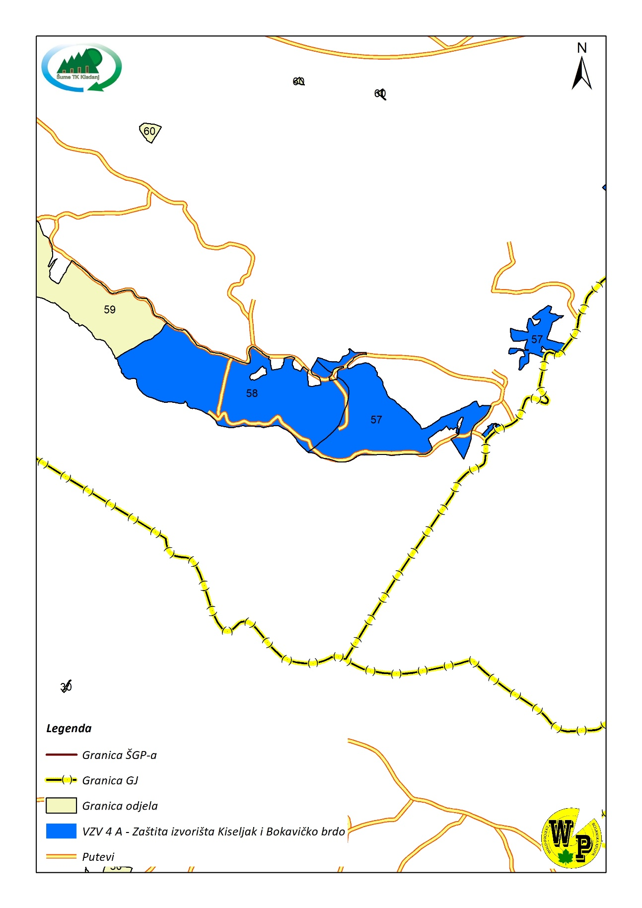

Karta 3., Obuhvat zaštićenog izvorišta „Kiseljak i Bokavičko brdo“GJ „Majevica Jala“ (By Wald projekt)

**- Prag**

|  |  |  |  |
| --- | --- | --- | --- |
| **Opština** | **odjel** | **odsjek** | **površina u ha** |
| **Tuzla** | 57 | a | 27,9 |
| b | 2,2 |
| c | 0,4 |
| d | 1,6 |
| e | 26,0 |
| f | 11,0 |
| g | 17,4 |
|  |  |
| **Σ** | **83,7** |
| 58 | a | 9,6 |
| b | 19,5 |
| c | 11,6 |
| d | 2,2 |
| e | 8,1 |
| f | 32,2 |
| g | 0,5 |
| **Σ** | **86,5** |
| **Lukavac** | **NP** |  | **108,0** |
| **Σ Σ** | | | **278,2** |

**- Identifikacija**

Zakon o šumama TK u članu 18 predviđa mogućnost izdvajanje šuma sa posebnom namjenom u skladu sa Zakonom o zaštiti prirode Federacije BiH (Službene novine Federacije BiH br. 66/13) i Zakonom o zaštiti prirode TK (Službene novine TK br. 10/04).

Prostorni plan Općine Tuzla 2006-2026 .

**- Gazdovanje**

Gozdovanje šumama, na ovom prostoru, treba da karakteriše potreba održanja stabilnosti ekosistema. Za sastojine u odjelima 57 i 58 GJ Majevica-Jala predviđen je, za izdanačke šume sistem gazdovanja koji će omogućiti postepeno prevođenje u visoke šume. Ovaj način podrazumijeva postepeno uklanjanje stabala izdnačkog porijekla, prvenstveno stabala lošeg kvaliteta, a njegovanje stabala sjemenskog porijekla. Stabilnost ovih sastojina, prilikom prevođenja, ne smije doći u pitanje. U borovim kulturama predviđene su prorjede i sječe sanitarnog karaktera, a sve u cilju stvaranja kvalitetnih borovih šuma. Obzirom da se i u borovim šumama pojavljuju lišćarske vrste, u cilju smanjenja osjetljivosti ovih šuma na požare, te u cilju povećanja koeficijenta biodiverziteta, provođenjem mjera njege treba podržavati, naročito plemenite lišćare, hrast i voćkarice. Slične mjere i načine gazdovanja treba propisati za neuređeno područje, prilikom izrade nove šumsko-gospodarske osnove.

**-Monitoring**

Za monitoring stanja šuma će biti relevantni sljedeći indikatori:

* Omjer smjese
* Sklop
* Drvna zaliha
* Prirast
* Zdravstveno stanje

Kao nulto stanje će se uzeti podaci koji se budu dobili snimanjem taksacionih elemenata 2012.godine. Svake godine, na osnovu praćenja šumarskih evidencija će se sumirati stanje mjerljivih elemenata. Vršit će se i vizualne procjene zdravstvenog stanja. Svake desete godine pri izradi ŠGO vršit će se detaljno mjerenje navedenih indikatora i njihovo poređenje sa nultim stanjem.

Naročita pažnja se mora posvetiti zaštiti sastojina od požara obzirom da ove šume spadaju u osjetljivije na požare. U toku ljetnjih mjeseci se mora obezbijediti stalno protivpožarno osmatranje kao i održavanje ispravnosti PP alata na postojećem PP punktu na Kiseljaku i uvođenje novog punkta u području Bokavića.

***„Rudine“- Banovići***

1. **Obrazloženje**

Šumski pokrivač je vrlo značajan sa aspekta održavanja stabilnosti terena, zaštite zemljišta od erozija, klizišta i dr. Štete od spiranja zemljišta su nesagledive obzirom na dugi proces obrazovanja zemljišta. Pojave erozija su naročito značajne na većim nagibima, plitkim tlima i terenima bez šumskog pokrivača. Prirodnim šumama i kulturama na ovakvim terenima svakako treba dati VZV.

Područje **Rudine u G.J. „Oskova“,** koje se nalazi sa desne strane puta Živinice-Banovići a kome pripadaju **odjeli 150,151,152 i 153**, je vrlo raznovrsno i hetreogeno sa aspekta reljfskih formi. Strme padine i grebeni se, na vrlo malom prostoru, smjenjuju sa dubokim suhodolima i potocima. Zbog ovakvih orografskih uslova kao i prilično nepropusne geološke podloge koju čine peridotiti i serpentiniti, u prošlosti su na ovom terenu, bile vrlo izražene erozije zemljišta izazvane obilnim padavinama. Velike površine, naročito na grebenima i strmim padinama bile su ogoljene ili su bile prekrivene rijetkom travnom vegetacijom. Samo na blažim padinama, manjim zaravnima i na manje osunčanim stranama se uspjela održati šumska vegetacija koju čine uglavnom izdanačke, manje ili više degradirane kitnjakove šume. Ovaj problem je već odavno prepoznat tako da se unazad nekoliko decenija počelo sa pošumljavanjem ogoljelih površina. Do sada je ostalo vrlo malo površina koje nisu pošumljne. Većina podignutih kultura uspješno odolijeva vrlo ekstremnim uslovima staništa, obzirom da su erozije još uvijek prisutne, istina, sa znatno smanjenim intenzitetom.

Ugrožavanje priodnih šuma i vještački podignutih kultura može imati nesagledive posljedice sa aspekta degradacije zemljišta koje se ovdje javlja u obliku eutričnog rankera u gornjim najstrmijim dijelovima, do plitkog eutričnog smeđeg zemljišta u srednjem dijelu padine kao i nešto dubljih varijanti eutičnog smeđeg zemljišta u podnožju brda.

**B) Definicija, prag, identifikacija i gazdovanje**

**- Definicija**

Sa aspekta VZV ove šume se mogu definirati kao šume na stijenama i strmim terenima (na nekim dijelovima i preko 50%) i kao šumske kulture na degradiranim zemljištima. Sastojine kojima se daje karakter VZV su opisane kao gazdinske klase 3410-Šumske kulture četinara na staništu

**VZV 4b – Zaštićene šume za zaštitu od erozije „Rudine“**

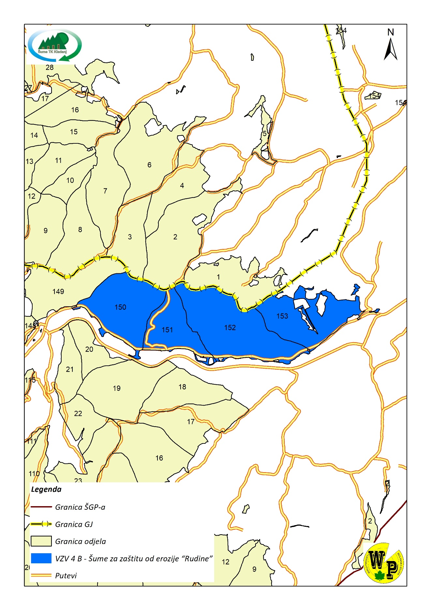

Karta 5., Obuhvat šuma za zaštitu od erozije „Rudine“ GJ „Oskova“ „By Wald projekt)

hrastovih šuma na različitim zemljištima (odsjeci: 150a,b,c,d,e i f ; 151a,b,c; 152a,b,c; 153a,b,c,d) i 4231- Izdanačke šume kitnjaka na plitkim zemljištima na peridotitu - serpentinitu (odsjeci: 150g; 151d; 152c,d; 153e,f,g,h,i) kao i šibljaci i goleti podesni za pošumljavnje na staništima borovih šuma (5150 i 5250).

**- Prag**

|  |  |  |  |  |  |  |  |
| --- | --- | --- | --- | --- | --- | --- | --- |
| **Opština** | | **odjel** | **odsjek** | **površina u ha** | **odjel** | **odsjek** | **površina u ha** |
| **Banovići** | | **150** | a | 8,6 | **152** | a | 19,9 |
| b | 3,8 | b | 7,6 |
| c | 10,3 | c | 12,3 |
| d | 1,1 | d | 51,1 |
| e | 3,5 | e | 3,1 |
| f | 5,2 | f | 7,0 |
| g | 46,5 | g | 2,7 |
| **Σ** | **79,0** | i | 2,5 |
| **151** | a | 7,3 | j | 2,4 |
| b | 4,6 | **Σ** | **108,6** |
| c | 10,8 | **153** | a | 4,3 |
| d | 17,4 | b | 1,8 |
| e | 6,4 | c | 1,4 |
| f | 0,7 | d | 1,2 |
| **Σ** | 47,2 | e | 12,1 |
|  |  | f | 3,1 |
|  | **ukupno** | | | | g | 19,5 |
| **150** | | | **79,0** | h | 14,2 |
| **151** | | | **47,2** | j | 3,5 |
| **152** | | | **108,6** | k | 6,2 |
| **153** | | | **95,9** | l | 3,4 |
| **Σ** | | | **330,7** | u | 25,2 |
| **Σ** | **95,9** |

**- Identifikacija**

Identifikacija je izvršena na osnovu stanišnih, orografskih i edafskih prilika, uvidom na terenu kao i pomoću topografskih karata i satelitskih snimaka.

Članom 17. Zakona o šumama Tuzlanskog kantona je predviđeno da se ovakve šume mogu proglasiti zaštitnim šumama.

**- Gazdovanje**

U dijelovima zaštitne šume se velikom inklinacijom (preko 40%) koju čine uglavnom kulture crnog bora (3410), neće se provoditi nikakve mjere. Samo u slučaju potrebe za sancijom eventualnih slučajnih užitaka će se intervenisati u cilju održavanja dobrog zdravstvenog stanja šuma. U gazdinskoj klasi 4231 mogu se provoditi umjerene uzgojne sječe u cilju prevođenja ovih šuma u viši uzgojni oblik-visoke šume kao i sanitarne sječe. Pri provođenju ovih mjera mora se strogo voditi računa da ne dođe do prekida sklopa. Na goletima pogodnim za pošumljavnje izvršiti pošumljavanje.

**-Monitoring**

Za monitoring stanja šuma će biti relevantni sljedeći indikatori:

* Omjer smjese
* Sklop
* Drvna zaliha
* Prirast
* Zdravstveno stanje

Kao nulto stanje će se uzeti podaci koji se budu dobili snimanjem taksacionih elemenata 2012.godine. Svake godine, na osnovu praćenja šumarskih evidencija će se sumirati stanje mjerljivih elemenata. Vršit će se i vizualne procjene zdravstvenog stanja. Svake desete godine pri izradi ŠGO vršit će se detaljno mjerenje navedenih indikatora i njihovo poređenje sa nultim stanjem.

**VZV-6: Šumska područja značajna za tradicionalni kulturni identitet lokalnih zajednica**

*„****Vis“- Gračanica***

1. **Obrazloženje**

Lokalitet „**Vis“ G.J. „Šemunica“ odjel 7,** udaljen oko 8 km, sjeverozapadno od grada **Gračinice**, duži niz godina predstavlja prostor koji za lokalnu zajednicu ima vrlo važan istoriski značaj. Manifestacije kulturno-historijskog i sportskog karaktera koje se redovno održavaju na ovom lokalitetu, gdje je izgrađen spomenik borcima prošlog rata, okupljaju veliki broj ljudi i već su poprimile tradicionalni karakter. Tradicija okupljanja ljudi na ovom prostoru je stara nekoliko desetina godina obzirom da su se u prošlom sistemu ljudi okupljali na ovom mjestu na „Dan mladosti“- 25.maj. Osim obilježavanja datuma iz prošlosti ovaj prostor se svojom ljepotom nametnuo kao mjesto koje ljudi rado posjećuju u svrhu rekreacije i odmora. U tu svrhu su djelomično uređeni i sportski tereni. Osim već pomenutih tradicionalnih manifestacija vrlo često se na ovom lokalitetu događaju susreti lovaca, ekologa, planinara, izviđača, pčelara, motorista, biciklista, penzionera i članova drugih udruženja građana. Posebnu atrakciju posjetiteljima ovog prostora nudi nekoliko atomskih skloništa, ukopanih u zemlju, koje je izgradila bivša JNA, sedamdesetih i osamdesetih godina prošlog vijeka.

Sam prostor na kome se dešavaju kulturno-istorijske i sportske manifestacije nije sav pod šumom ali je u njenoj neposrednoj blizini, tako da se šumske staze koriste kao šetnice, staze za trčanje, biciklizam i sl. Kako bi se očuvala ljepota prostora i njegova namjena potrebno je na određen način očuvati prirodni okoliš koji ovaj prostor upotpunjuje i po mogućnosti ga unaprijediti.

**VZV 6 – Zaštićena šumska područja značajna za tradicionalni, kulturni identitet lokalnih zajednica „Vis“**

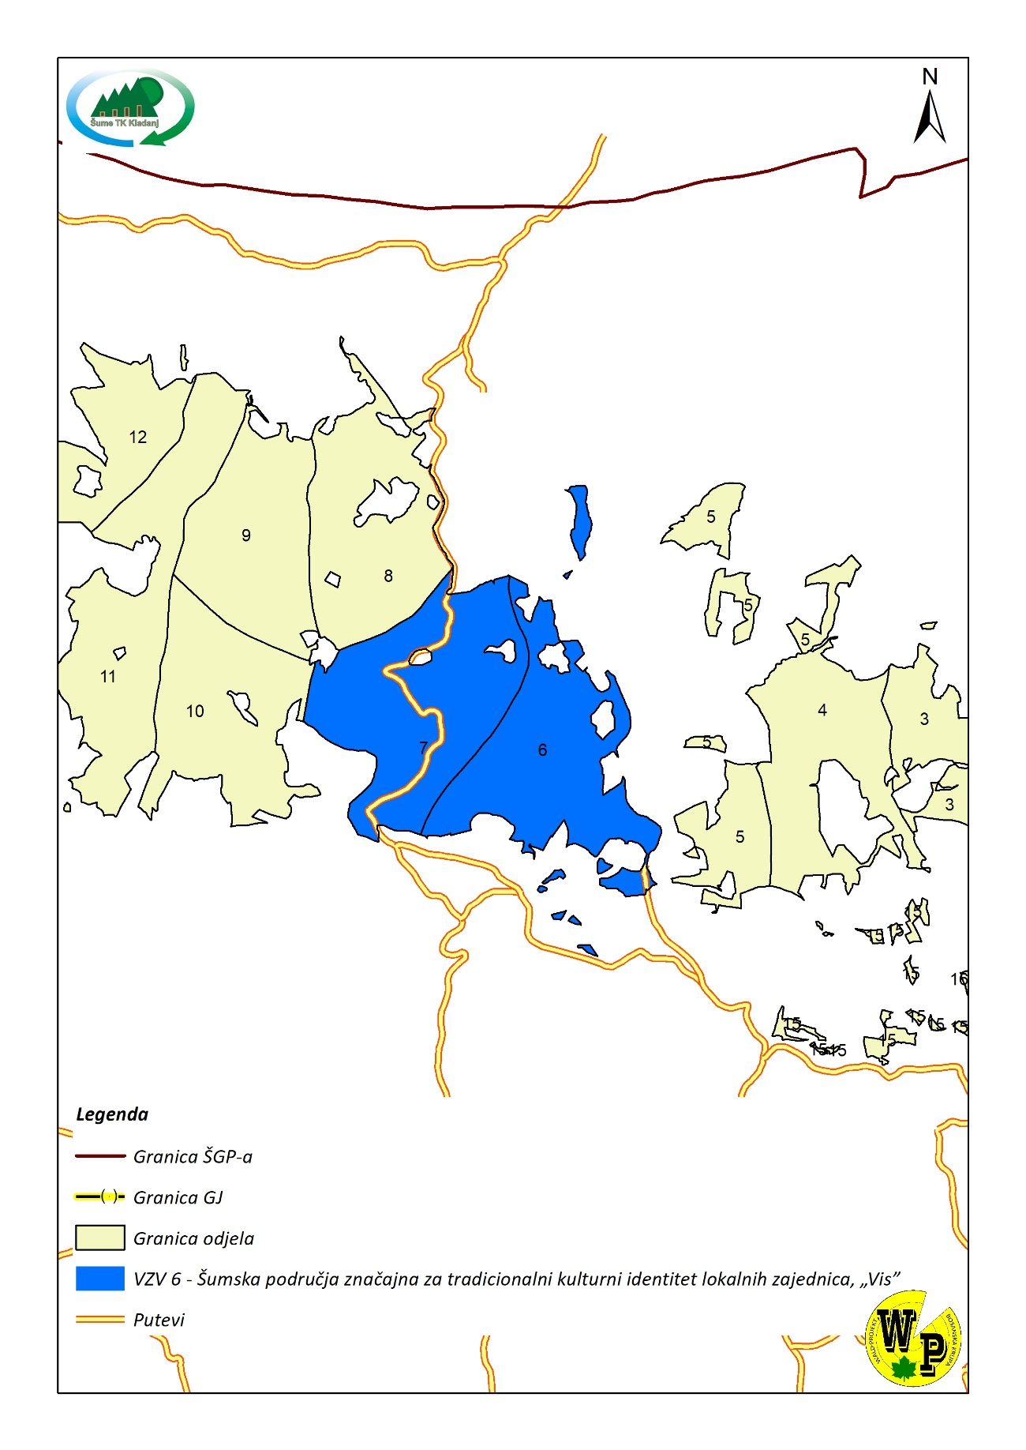

Karta 6., Obuhvat šumskog područja značajnog za tradicionalni,kulturni identitet likalnih zajednica „Vis“

Davanje šumama u bližem okruženju ovog prostora, atribute visoke zaštine vrijednosti i njeno zaštićivanje će pomoći očuvanju kulturno-istorijske tradicije i kulturnog integriteta lokalne zajednice.

**B) Definicija, prag, identifikacija i gazdovanje**

**- Definicija**

Sastojine kojima se daje karakter VZV su opisane kao gazdinske klase: 1210- Šume bukve i jele na dubokim kiselo smeđem i ilimerizovanim zemljištima na silikatnim i silikatno-karbonatnim supstratima (odsjeci: 6a i 7a) ; 4101- Brdske izdanačke šume bukve ( čiste i sa drugim lišćarima ) na dubokom kiselom smeđem zemljištu na silikatnim supstratima (odsjek 7b).

**- Prag**

Izdvojena površina šuma i šumskog zemljišta iznosi 44,3 ha.

|  |  |  |
| --- | --- | --- |
| **odjel** | **odsjek** | **površina u ha** |
| 6 | a (dio) | 11,0 |
| 7 | a | 24,8 |
| b | 8,5 |
| **ukupno** | | **44,3** |

**- Identifikacija**

Identifikacija je izvršena na osnovu stanišnih i orografskih prilika, uvidom na terenu kao i pomoću topografskih karata i satelitskih snimaka te na osnovu praćenja i učešća u oraganizaciji tradicionalnih manifestacija.

**- Gazdovanje**

Uži prostor oko spomenika, lovačke kuće, vojnih skloništa koji je obrastao različitim četinarskim (najčešće bijeli i crni bor) i lišćarskim vrstama drveća se mora tretirati kao park, odnosno, ne treba vršiti nikakve sječe osim uklanjanja suhih stabala koja bi mogla ugroziti sigurnost ljudi. U ostalim dijelovima sastojina mogu se vršiti sanitarne i uzgojne sječe koje će imati za cilj postizanje takvog sastava i strukture koji će na najbolji način ispuniti ciljeve gazdovanja. Ciljevi gazdovanja, shodno namjeni koja je određena ovim šumama, treba da budu određeni tako da u što kraćem roku dovedu do stvaranja stabilnih i zdravih sastojina koje će moći odoliti sve većem pritisku velikog broja posjetitelja. Obzirom da je sastav visokih šuma opisanih gazdinskom klasom 1210- Visoke šume bukve i jele, takav da da preovladavaju relativno mlada stabla jele uz sporadičnu pojavu starijih stabala bukve u gornjoj etaži (naročito izraženo u odsjeku 6a) ili bez gornje bukove etaže (odsjek 7a), potrebno je provoditi prorjede koje će imati za cilj odabir najperspektivniji stabala, stabala budućnosti (pozitivna selekcija). Osim ovih mjera provodiće se sanitarne mjere u obimu koji bude potreban. U izdančkim sastojinama (odjek 7b) provodit će se mjere postepenog prevođenja šuma u viši uzgojni oblik što podrazumijeva uklanjanje stabala prvenstveno lošeg kvaliteta i izdanačkog porijekla. U svim sastojinama treba podržavati stvaranje što različitijeg sastava, naročito podržavati učešće plemenitih lišćara i voćkarica.

**-Monitoring**

Za monitoring stanja šuma će biti relevantni sljedeći indikatori:

* Omjer smjese
* Sklop
* Drvna zaliha
* Prirast
* Zdravstveno stanje

Kao nulto stanje će se uzeti podaci koji se budu dobili snimanjem taksacionih elemenata 2012.godine. Svake godine, na osnovu praćenja šumarskih evidencija će se sumirati stanje mjerljivih elemenata. Vršit će se i vizualne procjene zdravstvenog stanja. Svake desete godine pri izradi ŠGO vršit će se detaljno mjerenje navedenih indikatora i njihovo poređenje sa nultim stanjem.

Naročita pažnja se mora posvetiti zaštiti sastojina od požara obzirom da ove šume spadaju u osjetljivije na požare, naročito ako se ima u vidu vrlo veliko prisustvo ljudi u nakritičnijem periodu, ljetu. U toku ljetnjih mjeseci se mora obezbijediti stalno protivpožarno osmatranje kao i održavanje ispravnosti PP alata na postojećim PP punktovima kao i instaliranje novog punkta u nekom od obližnjih objekta. Stalni monitoring se mora vršiti nad higijenom šuma, posebno je važno ne dozvoliti odlaganje krutog otpada i zapaljivih matrija. U periodu trajanja većeg okupljanja ljudi, potrebno je obezbijediti stalno prisustvo vatrogasne jedinice.

Direktor

Almir Huskić, dipl.inž.šum.